SAP SE or an SAP affiliate company. PowerDesigner
Object-Oriented Model Report

Model: Model slu?ajeva korištenja

Report: Report 1

Author: Yelja

Version:

Date: 1/23/2023

Summary:



Table of Contents

The 'Table of Contents' field needs to be updated!

Specifikacija slučajeva korištenja

Dijagram Korisnici sistema

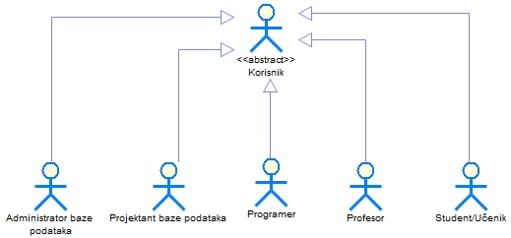

Opis dijagrama Korisnici sistema
Dijagram koji prikazuje koji sve korisnici koriste softverski alat queri. Prikazan je odnos svih korisnika u sistemu i njihove zavisnosti.

Dijagram Podešavanje radnog okruženja

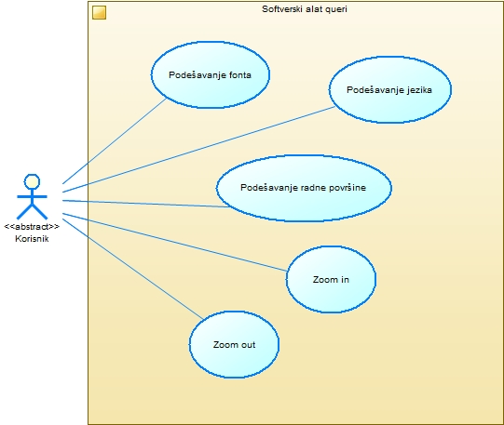

Opis dijagrama Podešavanje radnog okruženja
Pruža korisniku mogućnost da napravi izmjene unutar radnog okruženja i na taj način omogući što efikasnije korišćenje softverskog alata.

Dijagram Rad sa dijagramom

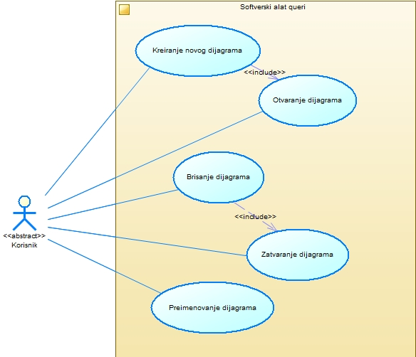

Opis dijagrama Rad sa dijagramom
Predstavlja funkcionalnost najvećeg prioriteta. Opisuje manipulisanje dijagramom u okviru modela.

Dijagram Rad sa elementima dijagrama

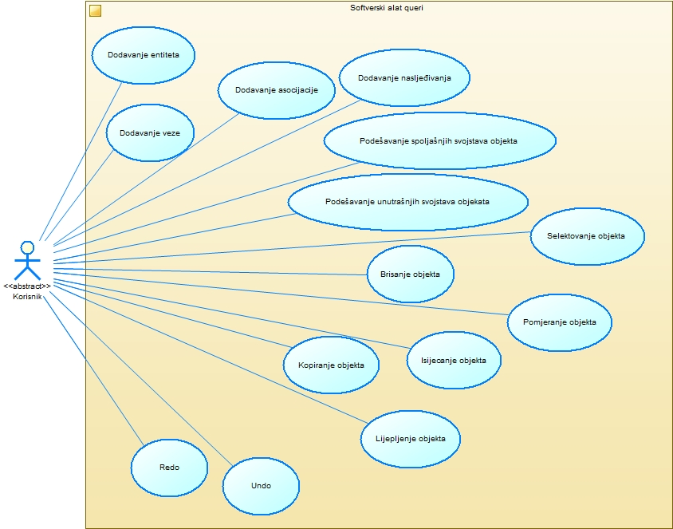

Opis dijagrama Rad sa elementima dijagrama
Predstavlja funkcionalnost najvećeg prioriteta i omogućava modelovanja dijagrama baze podataka, što i jeste primarni cilj softverskog alata queri.

Dijagram Rad sa modelom

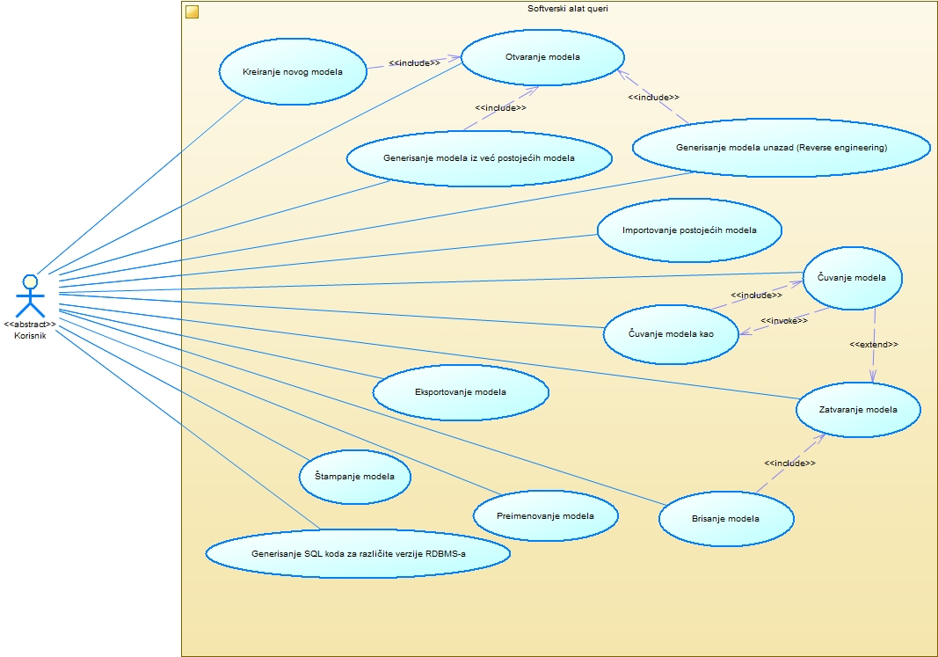

Opis dijagrama Rad sa modelom
Predstavlja funkcionalnost najvećeg prioriteta i omogućava kreiranje modela baze podataka, koji sadrži proizvoljan broj dijagrama.

Dijagram Rad sa projektom

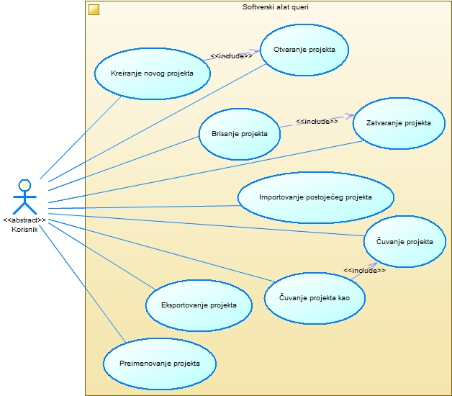

Opis dijagrama Rad sa projektom
Projekat predstavlja kontejner za modele, te se u njemu čuvaju svi modeli. Ovo je funkcionalnost najvećeg prioriteta.

Slučajevi korištenja

Brisanje dijagrama

Preduslovi
1. Dijagram se nalazi u radnom okruženju.

Glavni tok
1. Korisnik bira opciju za brisanje dijagrama.
2. Sistem uklanja dijagram sa radnog prostora, ako je bio otvoren.
3. Sistem uklanja dijagram sa radnog okruženja.

Alternativni tok
1.1.1. Korisnik želi obrisati posljednji dijagram modela.
1.1.2. Sistem obavještava korisnika da model mora imati barem jedan dijagram.

Postuslovi
1. Dijagram je uklonjen iz radnog okruženja.

Brisanje modela

Preduslovi
1. Model je označen.

Glavni tok
1. Korisnik bira opciju brisanja modela.
2. Korisnik potvrđuje brisanje modela.
3. Sistem briše model sa sekundarne memorije, i uklanja njegove dijagrame s radne površine.

Alternativni tok
2.1.1. Korisnik nije potvrdio brisanje modela.
2.1.2. Sistem se vraća na stanje prije biranja opcije za brisanje modela.

Postuslovi
1. Model je obrisan.

Brisanje objekta

Preduslovi
1. Jedan ili više objekata je selektovano.

Glavni tok
1. Korisnik bira opciju brisanja objekta.
2. Sistem provjerava korisničku odluku za brisanje objekta.
3. Korisnik potvrđuje brisanje objekta.

Alternativni tok
3.1.1. Korisnik nije potvrdio brisanje objekta u pomoćnom dijalogu, te on/i neće biti obrisan/i.
3.1.2. Sistem ostavlja izabrani objekat/e i dalje selektovan/e.

Postuslovi
1. Selektovani objekti su obrisani sa dijagrama.

Brisanje projekta

Preduslovi
1. Projekat je označen.

Glavni tok
1. Korisnik bira opciju brisanje projekta.
2. Korisnik potvrđuje brisanje projekta.
3. Sistem briše projekat, i modele koji mu pripadaju, sa sekundarne memorije računara.

Alternativni tok
2.1.1. Korisnik nije potvrdio brisanje projekta.
2.1.2. Sistem se vraća na stanje prije biranja opcije za brisanje projekta.

Postuslovi
1. Projekat je obrisan.

Dodavanje asocijacije

Preduslovi
1. Otvoren je dijagram na radnoj površini.

Glavni tok
1. Korisnik bira opciju za dodavanje asocijacije.
2. Sistem prelazi u stanje dodavanja asocijacije.
3. Korisnik bira lokaciju (entitet) početka asocijacije.
4. Korisnik bira lokaciju (entitet) završetka asocijacije.
5. Sistem iscrtava asocijaciju (asocijativni entitet) spojenu vezama sa entitetima. Kardinalitet ovih veza je 0..n.

Alternativni tok
3.1.1. Korisnik je izabrao pogrešnu lokaciju izvan radnog prostora.
3.1.2. Sistem obavještava korisnika da mora izabrati drugu lokaciju ako želi dodati asocijaciju.
3.1.3. Korisnik bira novu lokaciju na kojoj će dodati asocijaciju.
4.1.1. Korisnik je izabrao pogrešnu lokaciju izvan radnog prostora.
4.1.2. Sistem obavještava korisnika da mora izabrati drugu lokaciju ako želi spojiti asocijaciju.
4.1.3. Korisnik bira novu lokaciju na kojoj će spojiti asocijaciju.
4.2.1.Korisnik je izabrao asocijativni entitet.
4.2.2. Sistem iscrtava vezu 0..n između entiteta.
4.3.1. Korisnik je povezao entitet sam sa sobom.

Postuslovi
1. Asocijacija je iscrtana na radnom prostoru.

Dodavanje entiteta

Preduslovi
1. Na radnom prostoru je otvoren dijagram.

Glavni tok
1. Korisnik bira opciju dodavanja entiteta.
2. Sistem prelazi u stanje dodavanja entiteta.
3. Korisnik bira lokaciju eniteta na radnom prostoru.
4. Sistem iscrtava entitet na toj lokaciji.

Alternativni tok
3.1.1. Korisnik je izabrao pogrešnu lokaciju izvan radnog prostora ili na lokaciji gdje se već nalazi neki objekat.
3.1.2. Sistem obavještava korisnika da mora izabrati drugu lokaciju ako želi dodati entitet.
3.1.3. Korisnik bira novu lokaciju na kojoj će dodati entitet.

Postuslovi
1. Entitet je iscrtan na radnom prostoru.

Dodavanje nasljeđivanja

Preduslovi
1. Dijagram je otvoren na radnom prostoru.

Glavni tok
1. Korisnik bira opciju za dodavanje nasljeđivanja.
2. Sistem prelazi u stanje dodavanja nasljeđivanja.
3. Korisnik bira lokaciju (entitet) početka nasljeđivanja.
4. Korisnik bira lokaciju (entitet) završetka nasljeđivanja.
5. Sistem iscrtava nasljeđivanje između entiteta.

Alternativni tok
3.1.1. Korisnik je izabrao pogrešnu lokaciju izvan radnog prostora.
3.1.2. Sistem obavještava korisnika da mora izabrati drugu lokaciju ako želi dodati nasljeđivanje.
3.1.3. Korisnik bira novu lokaciju na kojoj će dodati nasljeđivanje.
4.1.1. Korisnik je izabrao pogrenu lokaciju izvan radnog prostora.
4.1.2. Sistem obavještava korisnika da mora izabrati drugu lokaciju ako želi spojiti nasljeđivanje.
4.1.3. Korisnik bira novu lokaciju na kojoj će spojiti nasljeđivanje.
4.2.1. Korisnik je izabrao čvor nasljeđivanja.
4.2.2. Sistem iscrtava vezu između entiteta i čvora.
4.3.1. Korisnik je povezao entitet sam sa sobom.
4.3.2. Sistem obavještava korisnika da je to nemoguće.
4.3.3. Korisnik bira novu lokaciju na kojoj će spojiti nasljeđivanje.

Postuslovi
1. Nasljeđivanje je iscrtano na radnom prostoru.

Dodavanje veze

Preduslovi
1. Otvoren je dijagram na radnom prostoru.

Glavni tok
1. Korisnik bira opciju za dodavanje veze.
2. Sistem prelazi u stanje dodavanja veze.
3. Korisnik bira lokaciju (entitet) početka veze.
4. Korisnik bira lokaciju (entitet) završetka veze.
5. Sistem iscrtava vezu između entiteta.

Alternativni tok
3.1.1. Korisnik je izabrao pogrešnu lokaciju izvan radnog prostora.
3.1.2. Sistem obavještava korisnika da mora izabrati drugu lokaciju ako želi dodati vezu.
3.1.3. Korisnik bira novu lokaciju na kojoj će dodati vezu.
4.1.1. Korisnik je izabrao pogrešnu lokaciju izvan radnog prostora.
4.1.2. Sistem obavještava korisnika da mora izabrati drugu lokaciju ako želi dodati vezu.
4.1.3. Korisnik bira novu lokaciju na kojoj će spojiti vezu.
4.2.1. Korisnik je povezao entitet sam sa sobom.
4.2.2. Sistem iscrtava refleksivnu vezu.

Postuslovi
1. Veza je iscrtana na radnoj površini.

Eksportovanje modela

Preduslovi
1. Model je selektovan ili otvoren .

Glavni tok
1. Korisnik bira opciju eksportovanja modela.
2. Sistem otvara dijalog za postavke eksportovanja.
3. Korisnik unosi ime fajla.
4. Korisnik bira lokaciju na koju će biti eksportovan model.
5. Korisnik bira format eksportovanja.
6. Korisnik potvrđuje unos.
7. Sistem verifikuje unijete postavke i eksportuje model.

Alternativni tok
7.1.1. Korisnik je unio ime fajla koji već postoji na traženoj lokaciji.
7.1.2. Sistem obavještava korisnika o tome i nudi mu da unese ponovo ime ili da prebriše preko postojećeg.

Izuzeci
1.1. Sistem detektuje da nema dovoljno memorije na mjestu gdje se želi eksportovati model.
1.2. Sistem obavještava korisnika o tome.

Postuslovi
1. Model je eksportovan na željenu lokaciju.

Eksportovanje projekta

Preduslovi
1. Projekat je otvoren .

Glavni tok
1. Korisnik bira opciju eksportovanja projekta.
2. Sistem otvara dijalog za postavke eksportovanja.
3. Korisnik unosi ime projekta.
4. Korisnik bira lokaciju na koju će biti eksportovan projekat.
5. Korisnik bira format eksportovanja.
6. Korisnik potvrđuje unos.
7. Sistem verifikuje unijete postavke i eksportuje projekat.

Alternativni tok
6.1.1. Korisnik je unio ime fajla koji već postoji na traženoj lokaciji.
6.1.2. Sistem obavještava korisnika o tome i nudi mu da unese ponovo ime ili da prebriše preko postojećeg.

Izuzeci
1.1. Sistem detektuje da nema dovoljno memorije na mjestu gdje se želi eksportovati projekat.
1.2. Sistem obavještava korisnika o tome.

Postuslovi
1. Projekat je eksportovan na željenu lokaciju.

Generisanje modela iz već postojećih modela

Preduslovi
1. Izabran je model koji želi da se generiše.

Glavni tok
1. Korisnik bira model koji želi da generiše.
2. Korisnik odabire u koji model želi da izgeneriše već izabrani model.
3. Sistem generiše model iz već postojećeg modela.

Alternativni tok
2.1.1. Postoje greške u početnom modelu.
2.1.2. Sistem obavještava korisnika da je došlo do greške.

Postuslovi
1. Novi model je izgenerisan iz već postojećeg.

Generisanje modela unazad (Reverse engineering)

Preduslovi
1. Izabran je model koji želi da se izgeneriše unazad.

Glavni tok
1. Korisnik bira model koji želi da izgeneriše unazad.
2. Korisnik odabire u koji model želi da izgeneriše već izabrani model.
3. Sistem generiše model iz već postojećeg modela.

Alternativni tok
2.1.1. Postoje greške u početnom modelu.
2.1.2. Sistem obavještava korisnika da je došlo do greške.

Postuslovi
1. Model je vraćen unazad.

Generisanje SQL koda za različite verzije RDBMS-a

Preduslovi
1. Izabran je model za koji želi da se generiše SQL kod.

Glavni tok
1. Korisnik izabrao model.
2. Korisnik odabrao opciju generisanje SQL koda.
3. Sistem otvara prozor sa dodatnim opcijama vezanim za izbor RDBMS-a.
4. Korisnik izabire željenu bazu.
5. Sistem generiše SQL kod za izabrani model.

Postuslovi
1. SQL kod generisan za izabrani model.

Importovanje postojećeg projekta

Preduslovi
1. Otvoreno je radno okruženje softverskog alata queri.

Glavni tok
1. Korisnik bira opciju importovanja postojećeg projekta.
2. Korisnik bira lokaciju na kojoj se projekat nalazi.
3. Korisnik bira željeni projekat.
4. Korisnik potvrđuje izbor.
5. Sistem importuje projekat.

Alternativni tok
4.1.1. Sistem detektuje da je izabran fajl koji nema .qvi ekstenziju.
4.1.2. Sistem ispisuje poruku o nemogućnosti importovanja projekta u aplikaciju.

Izuzeci
1.1. Korisnik je izabrao oštećen fajl.
1.2. Sistem obavještava korisnika o grešci i predlaže mu da pokuša otvoriti neki drugi projekat.

Postuslovi
1. Projekat je importovan u radno okruženje.

Importovanje postojećih modela

Preduslovi
1. Otvoreno je radno okruženje softverskog alata queri.

Glavni tok
1. Korisnik bira opciju importovanja postojećih modela.
2. Korisnik bira lokaciju na kojoj se model nalazi.
3. Korisnik bira željeni model/e.
4. Korisnik potvrđuje izbor.
5. Sistem importuje model/e.

Alternativni tok
4.1.1. Sistem detektuje da je izabran direktorijum.
4.1.2. Sistem ispituje sve fajlove direktorijuma i importuje svaki koji je pogodan za obradu.

5.1.1. Sistem detektuje importovanu SQL skriptu.
5.1.2. Sistem generiše logički model baze podataka na osnovu date skripte.
5.1.3. Sistem importuje dobijeni model u radno okruženje.

5.2.1. Sistem detektuje postojanje povezanih modela.
5.2.2. Sistem obavještava korisnika o tome.
5.2.3. Korisnik potvrđuje i sistem importuje istovremeno i povezane modele.

Izuzeci
1.1. Korisnik je izabrao oštećen fajl.
1.2. Sistem obavještava korisnika o grešci i predlaže mu da pokuša otvoriti neki drugi model.

Postuslovi
1. Model/i su importovani u radno okruženje.

Isijecanje objekta

Preduslovi
1. Jedan ili više objekata je selektovano.

Glavni tok
1. Korisnik bira opciju isijecanja objekta.
2. Sistem uklanja objekat sa radne površine.
3. Sistem smješta objekat u clipboard.

Postuslovi
1. Označeni objekat/i su isječeni sa radne površine.

Kopiranje objekta

Preduslovi
1. Jedan ili više objekata je selektovano.

Glavni tok
1. Korisnik bira opciju kopiranja objekta.
2. Sistem smješta objekat/e u clipboard.

Postuslovi
1. Selektovani objekat/i su kopirani.

Kreiranje novog dijagrama

Preduslovi
1. Otvoreno je radno okruženje softverskog alata queri.

Glavni tok
1. Korisnik bira opciju kreiranje novog dijagrama.
2. Sistem prikazuje prozor na kojem je potrebno izabrati naziv novog dijagrama.
3. Korisnik unosi naziv novog dijagrama.
4. Korisnik potvrđuje kreiranje novog dijagrama.
5. Sistem verifikuje unos i kreira novi dijagram.
6. Sistem otvara dijagram u radnom prostoru.

Alternativni tok
3.1.1. Korisnik unio već postojeći naziv dijagrama.
3.1.2. Sistem objavještava korisnika da je potrebno navesti novi naziv dijagrama.
4.1.1. Korisnik odustaje od kreiranja novog dijagrama.

Postuslovi
1. Novi dijagram je kreiran.

Kreiranje novog modela

Preduslovi
1. Otvoreno je radno okruženje softverskog alata queri.

Glavni tok
1. Korisnik bira opciju kreiranja modela.
2. Korisnik unosi ime modela ime.
3. Korisnik potvrđuje kreiranje modela.
4. Sistem verifikuje unos, kreira novi model i otvara prazan dijagram.

Postuslovi
1.Novi model je kreiran.

Kreiranje novog projekta

Preduslovi
1. Otvoreno je radno okruženje softverskog alata queri.

Glavni tok
1. Korisnik bira opciju kreiranje novog projekta.
2. Korisnik unosi lokaciju novog projekta i ime projekta.
3. Korisnik potvrđuje kreiranje novog projekta.
4. Sistem verifikuje unos i kreira novi projekat.

Alternativni tok
4.1.1. Na traženoj lokaciji već postoji kreirani projekat sa istim imenom.
4.1.2. Sistem obavještava korisnika o tome i nudi mu da unese ponovo ime ili da prebriše preko postojećeg.

Postuslovi
1. Novi projekat je kreiran.

Lijepljenje objekta

Preduslovi
1. Prethodno je izvršena operacija kopiranja ili isjecanja objekata.

Glavni tok
1. Korisnik bira mjesto gdje želi da nalijepi objekat/e.
2. Korisnik bira opciju lijepljenja objekta.
3. Sistem lijepi/iscrtava objekat na dato mjesto.

Alternativni tok
1.1.1. Korisnik je izabrao lokaciju na kojoj već postoji objekat.
1.1.2. Sistem ga obavještava da je potrebno izabrati novu "praznu" lokaciju.
1.1.3. Korisnik bira novu lokaciju.

Postuslovi
1. Prethodno kopirani ili isječene elementi su nalijepljeni na željeno mjesto.

Otvaranje dijagrama

Preduslovi
1. Dijagram je učitan u radno okruženje.

Glavni tok
1. Korisnik bira opciju za otvaranje dijagrama.
2. Sistem učitava dijagram u radni prostor.

Postuslovi
1. Dijagram je vidljiv na radnom prostoru.

Otvaranje modela

Preduslovi
1. Otvoreno je radno okruženje softverskog alata queri.

Glavni tok
1. Korisnik bira opciju otvaranja modela.
2. Korisnik bira lokaciju na kojoj se model nalazi.
3. Sistem otvara model.

Izuzeci
1.1. Korisnik je izabrao oštećen fajl.
1.2. Sistem obavještava korisnika o grešci i predlaže mu da pokuša otvoriti neki drugi model.

Postuslovi
1. Model je otvoren.

Otvaranje projekta

Preduslovi
1. Otvoreno je radno okruženje softverskog alata queri.

Glavni tok
1. Korisnik bira opciju otvaranje projekta.
2. Korisnik bira lokaciju na kojoj se projekat nalazi.
3. Sistem otvara projekat.

Izuzeci
1.1. Korisnik je izabrao oštećen fajl.
1.2. Sistem obavještava korisnika o grešci i predlaže mu da pokuša otvoriti neki drugi projekat.

Postuslovi
1. Projekat je otvoren.

Podešavanje fonta

Preduslovi
1. Otvoreno je radno okruženje softverskog alata queri.

Glavni tok
1. Korisnik bira opciju podešavanja fonta.
2. Sistem otvara dijalog za izbor fonta.
3. Korisnik bira font.
4. Korisnik potvrđuje promjene.
5. Sistem mijenja font radnog okruženja.

Alternativni tok
4.1.1. Korisnik odustaje od podešavanja fonta.
4.1.2. Sistem prikazuje radno okruženje kakvo je bilo prije izbora opcije za podešavanje fonta.

Postuslovi
1. Font slova u radnom okruženju je promijenjen.

Podešavanje jezika

Preduslovi
1. Otvoreno je radno okruženje softverskog alata queri.

Glavni tok
1. Korisnik bira opciju podešavanja jezika.
2. Sistem otvara dijalog za izbor jezika.
3. Korisnik bira jezik.
4. Korisnik potvrđuje promjene.
5. Sistem mijenja jezik radnog okruženja.

Alternativni tok
4.1.1. Korisnik odustaje od podešavanja jezika.
4.1.2. Sistem prikazuje radno okruženje kakvo je bilo prije izbora opcije za podešavanje jezika.

Postuslovi
1. Jezik radnog okruženja je promijenjen.

Podešavanje radne površine

Preduslovi
1. Otvoreno je radno okruženje softverskog alata queri.

Glavni tok
1. Korisnik bira opciju podešavanja radne površine.
2. Sistem otvara dijalog za podešavanje.
3. Korisnik bira svojstvo koje želi da promijeni.
4. Korisnik mijenja podešavanja za izabrano svojstvo.
5. Korisnik potvrđuje promjene.
6. Sistem prikazuje radnu površinu sa primijenjenim promjenama.

Alternativni tok
5.1.1. Korisnik odustaje od podešavanja radne površine.
5.2.1. Sistem prikazuje radnu površinu kakva je bila prije izbora opcije za podešavanje radne površine.

Postuslovi
1. Svojstva radne površine su promijenjena.

Podešavanje spoljašnjih svojstava objekta

Preduslovi
1. Jedan ili više objekata je selektovano.

Glavni tok
1. Korisnik bira opciju podešavanja spoljašnjih svojstava objekta.
2. Sistem otvara dijalog za podešavanje objekta.
3. Korisnik bira svojstvo koje želi da modifikuje.
4. Korisnik modifikuje izabrano svojstvo.
5. Korisnik potvrđuje promjenu.
6. Sistem verifikuje i čuva uneseno podešavanje i ažurira radnu površinu.

Alternativni tok
5.1.1. Korisnik ne potvrđuje promjenu svojstva.
5.1.2 Sistem neće napraviti promjene na selektovanom objektu.
6.1.1. Sistem prepoznaje da određena podešavanja nisu dopuštena (nedozvoljena veličina objekta, ime koje već postoji...).
6.1.2. Sistem obavještava korisnika o pogrešnom unosu.
6.1.3. Sistem opet otvara dijalog za podešavanje objekta.

Postuslovi
1. Selektovani objekat je modifikovan.

Podešavanje unutrašnjih svojstava objekata

Preduslovi
1. Objekat je selektovan.

Glavni tok
1. Korisnik bira opciju podešavanja unutrašnjih svojstava objekta.
2. Sistem otvara dijalog za podešavanje objekta.
3. Korisnik bira svojstvo koje želi da modifikuje.
4. Korisnik modifikuje izabrano svojstvo.
5. Korisnik potvrđuje promjenu.
6. Sistem verifikuje i čuva uneseno podešavanje i ažurira radnu površinu.

Alternativni tok
5.1.1. Korisnik ne potvrđuje promjenu svojstva.
5.1.2. Sistem neće napraviti promjene na selektovanom objektu.
6.1.1. Sistem prepoznaje da određena podešavanja nisu dopuštena (nedozvoljeno ime atributa koje već postoji...).
6.1.2. Sistem obavještava korisnika o pogrešnom unosu.
6.1.3. Sistem opet otvara dijalog za podešavanje objekta.

Postuslovi
1. Selektovani objekat je modifikovan.

Pomjeranje objekta

Preduslovi
1. Jedan ili više objekata je selektovano.

Glavni tok
1. Korisnik prevlači selektovani objekat i pozicionira ga na željenu lokaciju na radnoj površini.
2. Sistem iscrtava objekat na datoj lokaciji.

Alternativni tok
1.1.1. Korisnik pozicionira objekat izvan radnog prostora.
1.1.2. Sistem obavještava korisnika o nedozvoljenoj radnji.
1.1.3. Sistem vraća objekat na prvobitni ispravni položaj.

Postuslovi
1. Objekat je pomjeren na željenu lokaciju.

Preimenovanje dijagrama

Preduslovi
1. Dijagram se nalazi na radnom okruženju.

Glavni tok
1. Korisnik bira opciju promjene imena dijagrama.
2. Sistem mijenja ime dijagrama.

Alternativni tok
3.1.1. Korisnik unio već postojeći naziv dijagrama.
3.1.2. Sistem objavještava korisnika da je potrebno navesti novi naziv dijagrama.

Postuslovi
1. Dijagram je preimenovan.

Preimenovanje modela

Preduslovi
1. Model je selektovan.

Glavni tok
1. Korisnik bira opciju preimenovanja modela.
2. Korisnik unosi novo ime modela.
3. Sistem verifikuje unos i preimenuje model.

Alternativni tok
3.1.1. Uneseno ime modela već postoji.
3.1.2. Sistem obavještava korisnika o tome.
3.1.3. Sistem omogućava korisniku da ponovo unese ime.

Postuslovi
1. Model je preimenovan.

Preimenovanje projekta

Preduslovi
1. Projekat je izabran.

Glavni tok
1. Korisnik bira opciju preimenovanja projekta.
2. Korisnik unosi novo ime projekta.
3. Sistem verifikuje unos i preimenuje projekat.

Alternativni tok
3.1.1. Uneseno ime projekta već postoji.
3.1.2. Sistem obavještava korisnika o tome.
3.1.3. Sistem omogućava korisniku da ponovo unese ime.

Postuslovi
1. Projekat je preimenovan.

Redo

Preduslovi
1. Na steku izvršenih operacija se nalazi bar jedna operacija za koju je moguće pozvati opciju redo.
2. Prethodno je pozvana opcija undo.

Glavni tok
1. Korisnik bira redo opciju.
2. Sistem vraća stanje za jednu operaciju unaprijed.

Alternativni tok
2.1.1. Ne postoji više izvršenih operacija(dostignut je kraj steka).
2.1.2. Sistem onemogućava korisnika da izvrši operaciju.

Postuslovi
1. Stanje je vraćeno za jednu operaciju unaprijed.

Selektovanje objekta

Preduslovi
1. Jedan ili više objekata se nalaze na radnoj površini.

Glavni tok
1. Korisnik se pozicionira na objekat kojim želi da manipuliše.
2. Korisnik označi željeni objekat.
3. Sistem obilježava selektovani/e objekte.

Alternativni tok
2.1.1. Korisnik ima mogućnost da ,prevlačenjem miša preko objekata na radnoj površini, istovremeno izabere i označi više objekata.

Postuslovi
1. Označen jedan ili više objekata.

Undo

Preduslovi
1. Na steku izvršenih operacija se nalazi bar jedna operacija za koju je moguće pozvati opciju undo.

Glavni tok
1. Korisnik bira undo opciju.
2. Sistem vraća stanje koje je bilo prije posljednje operacije.

Alternativni tok
2.1.1. Ne postoji više izvršenih operacija(dostignut je početak steka).
2.1.2. Sistem onemogućava korisnika da izvrši operaciju.

Postuslovi
1. Stanje je vraćeno za jednu operaciju unazad.

Zatvaranje dijagrama

Preduslovi
1. Dijagram je otvoren u radnom prostoru.

Glavni tok
1. Korisnik aktivira opciju zatvaranja dijagrama.
2. Sistem uklanja dijagram sa radnog prostora.

Postuslovi
1. Dijagram je uklonjen sa radnog prostora.

Zatvaranje modela

Preduslovi
1. Otvoreni model je označen.

Glavni tok
1. Korisnik bira opciju zatvaranja modela.
2. Sistem provjerava da li je model prethodno sačuvan.
3. Sistem zatvara označeni model.

Alternativni tok
2.1.1. Korisnik nije sačuvao prethodno izvršene izmjene modela.
2.1.2. Sistem nudi korisniku da sačuva izmjene prije zatvaranja modela.

Postuslovi
1. Otvoreni model se zatvara.

Zatvaranje projekta

Preduslovi
1. Otvoreni projekat je označen.

Glavni tok
1. Korisnik bira opciju zatvaranja projekta.
2. Sistem provjerava da li je projekat prethodno sačuvan.
3. Sistem zatvara označeni projekat.

Alternativni tok
2.1.1. Korisnik nije sačuvao prethodno izvršene izmjene projekta.
2.1.2. Sistem nudi korisniku da sačuva izmjene prije zatvaranja projekta.

Postuslovi
1. Otvoreni projekat se zatvara.

Zoom in

Preduslovi
1. Otvoreno je radno okruženje softverskog alata queri.

Glavni tok
1. Korisnik bira zoom in opciju.
2. Sistem mijenja udaljenost pogleda na radni prostor, približavajući ga.

Alternativni tok
2.1.1. Sistem je dostigao maksimalno približen pogled na radni prostor.

Postuslovi
1. Pogled na radnu površinu je približen.

Zoom out

Preduslovi
1. Otvoreno je radno okruženje softverskog alata queri.

Glavni tok
1. Korisnik bira zoom out opciju.
2. Sistem mijenja udaljenost pogleda na radni prostor, odaljavajući ga.

Alternativni tok
2.1.1. Sistem je dostigao maksimalno udaljen pogled sa radnog prostora.

Postuslovi
1. Pogled na radnu površinu je udaljen.

Čuvanje modela

Preduslovi
1. Model je selektovan ili otvoren.

Glavni tok
1. Korisnik bira opciju čuvanja modela.
2. Sistem čuva izmjene.

Alternativni tok
1.1.1. Korisnik čuva prvi put.
1.1.2. Sistem pokreće čuvanje modela kao.

Postuslovi
1. Izmjene modela su sačuvane.

Čuvanje modela kao

Preduslovi
1. Model je selektovan ili otvoren .

Glavni tok
1. Korisnik bira opciju čuvanja modela kao.
2. Sistem otvara dijalog za postavke čuvanja.
3. Korisnik unosi ime fajla.
4. Korisnik bira lokaciju na koju će biti sačuvan model.
5. Korisnik potvrđuje unos.
6. Sistem verifikuje unijete postavke i čuva model.

Alternativni tok
5.1.1. Korisnik nije potvrdio unos.
5.1.2. Sistem se vraća na stanje prije biranja opcije za čuvanje modela.
6.1.1. Uneseno ime fajla već postoji na traženoj lokaciji.
6.1.2. Sistem obavještava korisnika o tome i nudi mu da unese ponovo ime ili da prebriše preko postojećeg.

Izuzeci
1.1. Sistem detektuje da nema dovoljno memorije na mjestu gdje se želi sačuvati model.
1.2. Sistem obavještava korisnika o tome.

Postuslovi
1. Model je sačuvan na željenu lokaciju.

Čuvanje projekta

Preduslovi
1. Projekat je selektovan ili otvoren.

Glavni tok
1. Korisnik bira opciju čuvanja projekta.
2. Sistem čuva izmjene.

Postuslovi
1. Izmjene projekta su sačuvane.

Čuvanje projekta kao

Preduslovi
1. Projekat je otvoren .

Glavni tok
1. Korisnik bira opciju čuvanje projekta.
2. Sistem otvara dijalog za postavke čuvanja.
3. Korisnik unosi ime projekta.
4. Korisnik bira lokaciju na koju će biti sačuvan projekat.
5. Korisnik potvrđuje unos.
6. Sistem verifikuje unijete postavke i čuva projekat.

Alternativni tok
5.1.1. Korisnik nije potvrdio unos.
5.1.2. Sistem se vraća na stanje prije biranja opcije za čuvanje projekta.
6.1.1. Uneseno ime projekta već postoji na traženoj lokaciji.
6.1.2. Sistem obavještava korisnika o tome i nudi mu da unese ponovo ime ili da prebriše preko postojećeg.

Izuzeci
1.1. Sistem detektuje da nema dovoljno memorije na mjestu gdje se želi sačuvati model.
1.2. Sistem obavještava korisnika o tome.

Postuslovi
1. Projekat je sačuvan na željenu lokaciju.

Štampanje modela

Preduslovi
1. Model je označen ili otvoren.

Glavni tok
1. Korisnik bira opciju za štampanje modela.
2. Sistem provjerava da li je model prethodno sačuvan.
4. Otvara se prozor za podešavanje parametara koji se odnose na način štampanja.
5. Korisnik potvrđuje štampanje.
6. Sistem verifikuje unos i pokreće štampanje modela.

Alternativni tok
2.1.1. Prethodno izvršene izmjene modela nisu sačuvane.
2.1.2. Sistem nudi korisniku da sačuva izmjene.

5.1.1. Korisnik odustaje od štampanje modela.
5.1.2. Sistem se vraća na stanje prije biranja opcije za štampanje modela.

Izuzeci
1. Postoji problem sa štampačem.
2. Sistem obavještava korisnika o problemu i zaustavlja štampanje.

Postuslovi
1. Model je odštampan.

